**Подготовка виртуальных машин к развертыванию облака OpenNebula**

**1. Подготовка виртуальных машин к развертыванию облака OpenNebula**

**1.1. Отключение GUI (X-Windows) при загрузке CentOS**

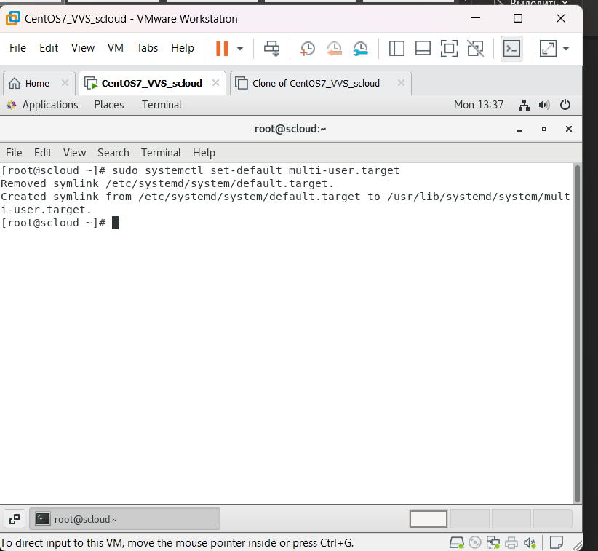

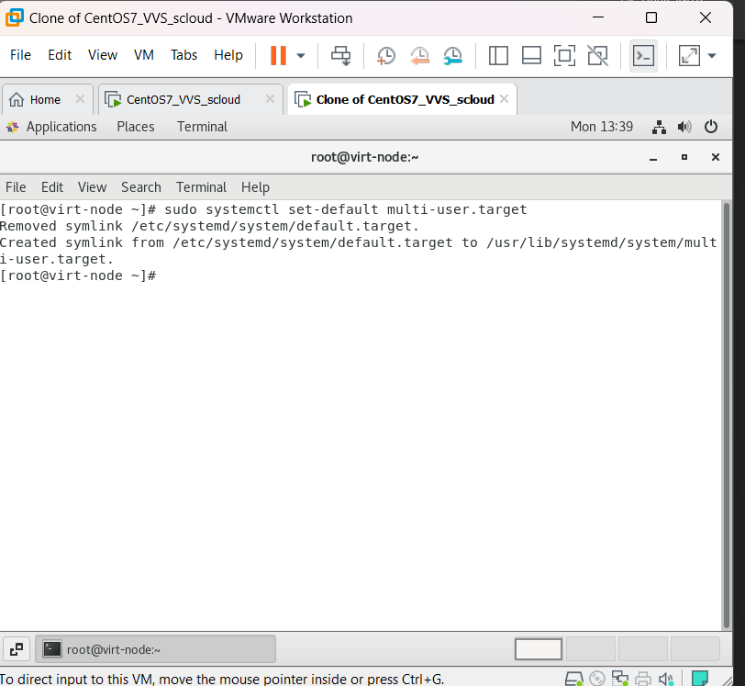

проверяем

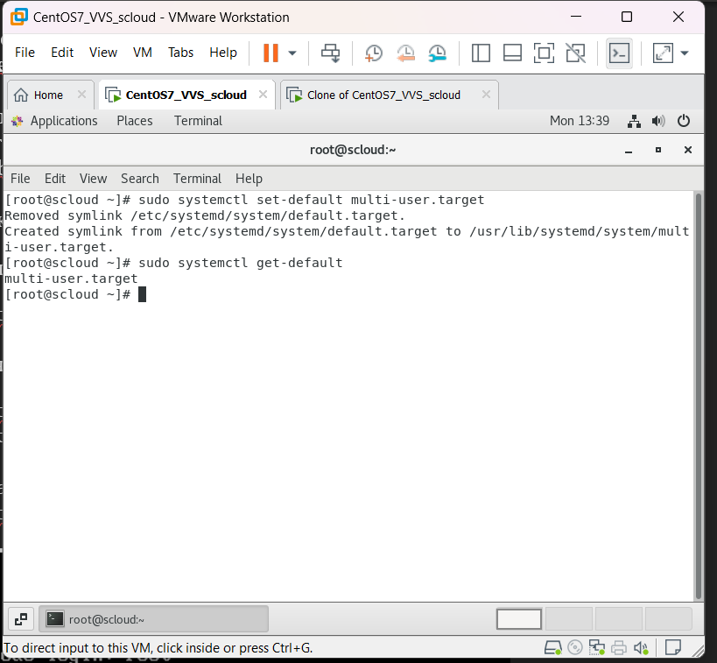

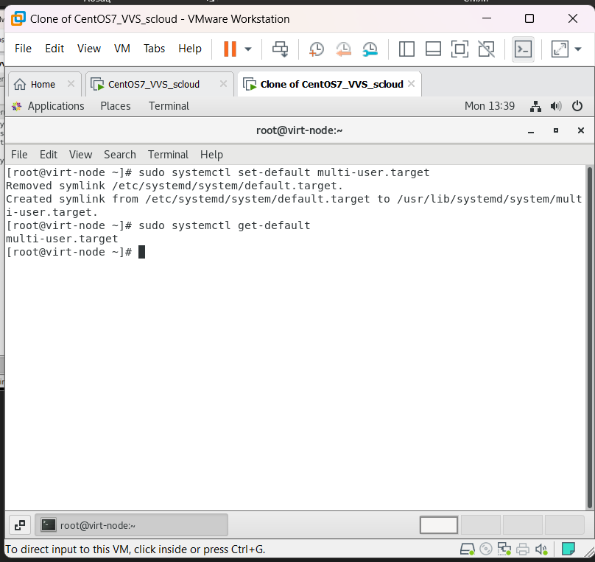

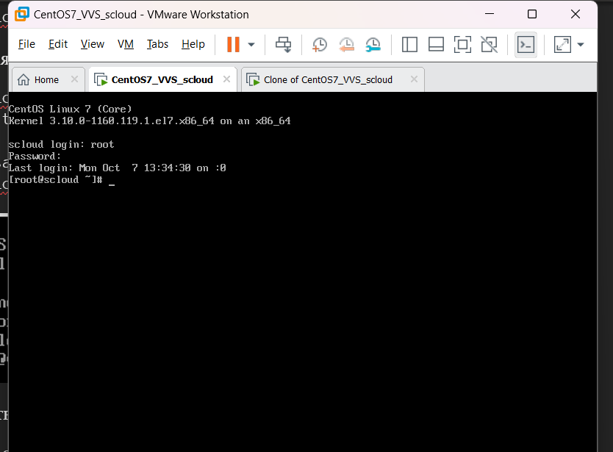

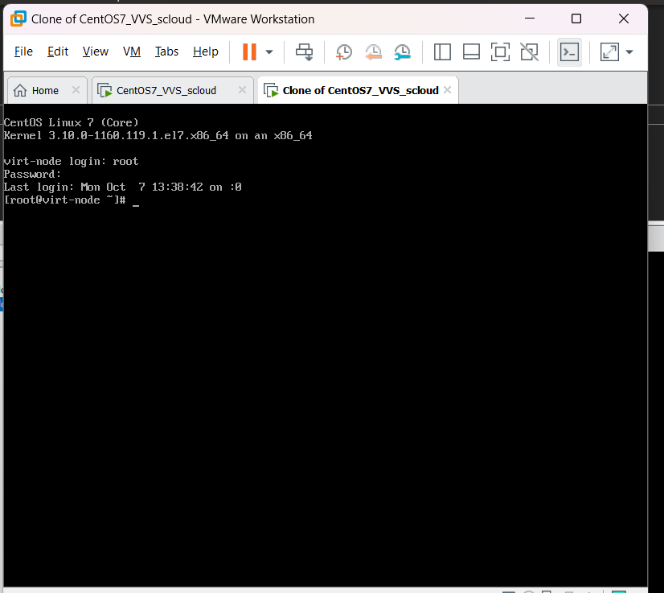

**1.3 Настройка преобразования имен в IP адреса в ОС Linux.**

|  |  |  |  |
| --- | --- | --- | --- |
| № п.п | Имя узла* | IP адрес узла** | Назначение узла |
| 1 | **scloud**  one-serv | 192.168.17.130 | Сервер OpenNebula |
| 2 | **sunstone**  st-serv  one-web | 192.168.17.130 | Web-сервер Sunstone управления облаком |
| 3 | **virt_node**  virt-node1  node1  kvm1 | 192.168.17.131 | Сервер виртуализации |
| 4 | **swvmnet8** | 192.168.122.1 | Виртуальный коммутатор VmNet8 |
| 5 | **gw** | 192.168.17.2 | Шлюз виртуальной сети облака |
| 6 | dns-srv | 192.168.17.2 | Сервер DNS |
| 7 | host-pc  mypc | 192.168.77.184 | Хозяйская машина |
| 8 | **gw-host** | 192.168.77.138 | Шлюз хозяйской машины |

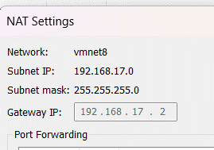

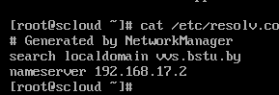

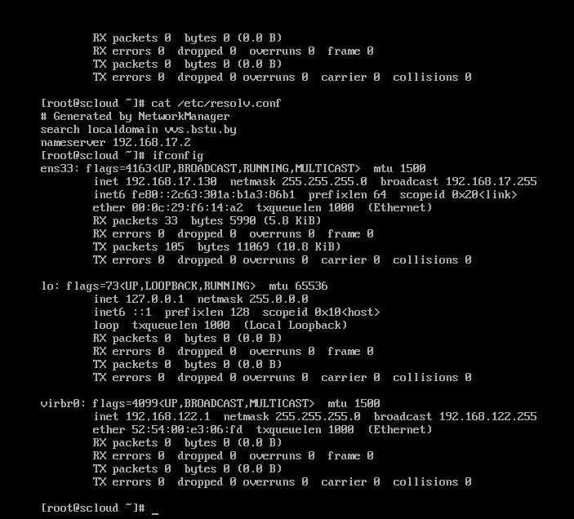

**Внесение имен узлов облака в файл /etc/hosts на управляющем узле**

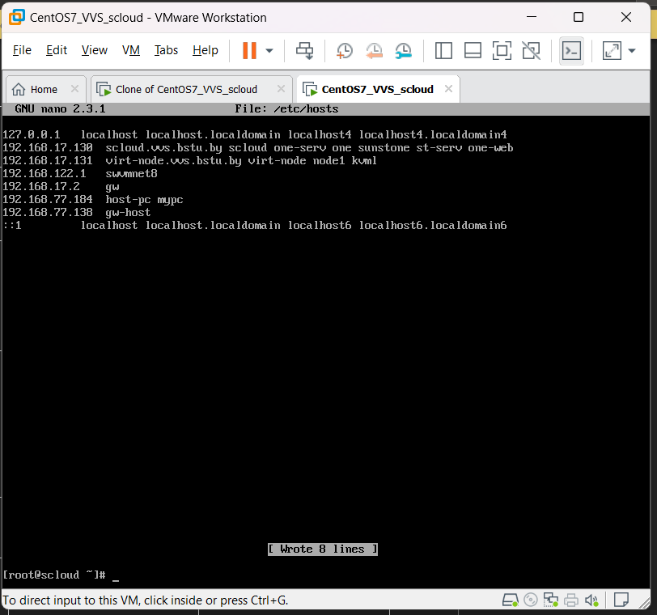

Проверить правильность назначения имен можно с помощью команды ping

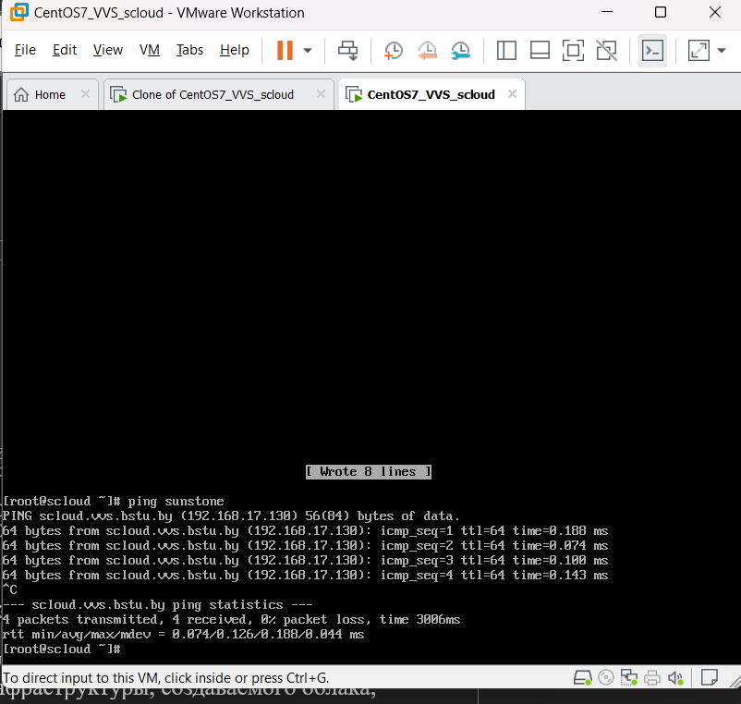

PuTTy

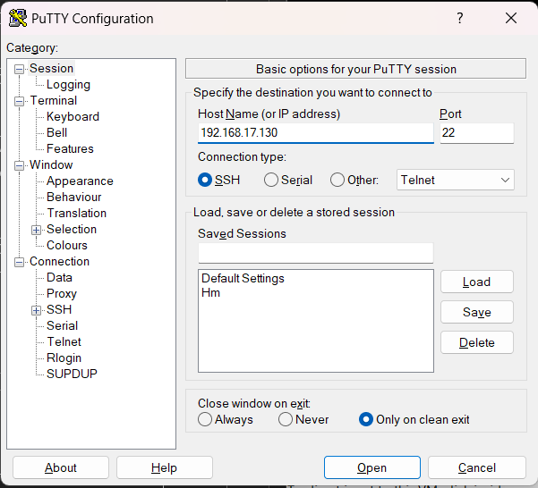

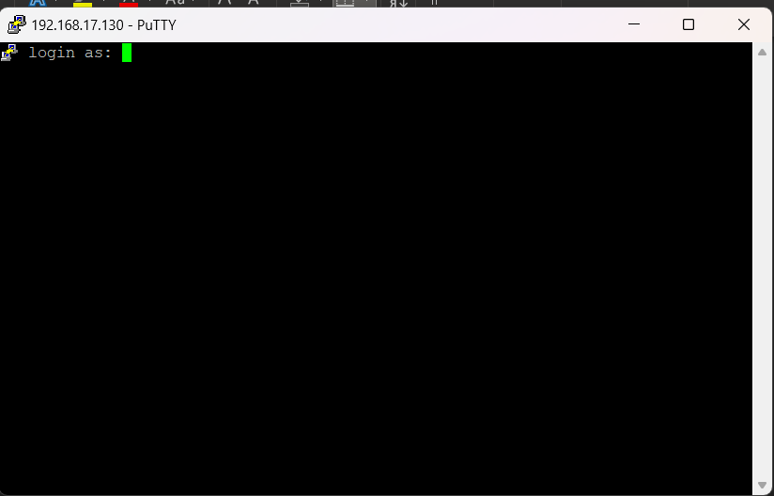

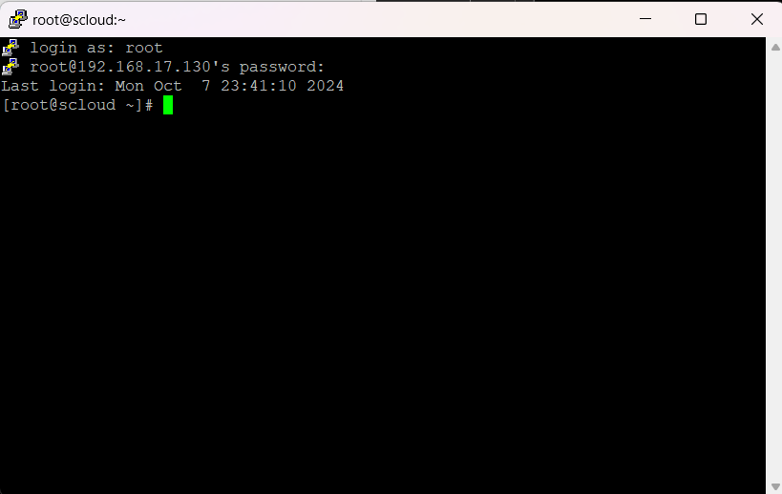

**1.4.2 Настройка службы сервер SSH в OS CentOS 7**

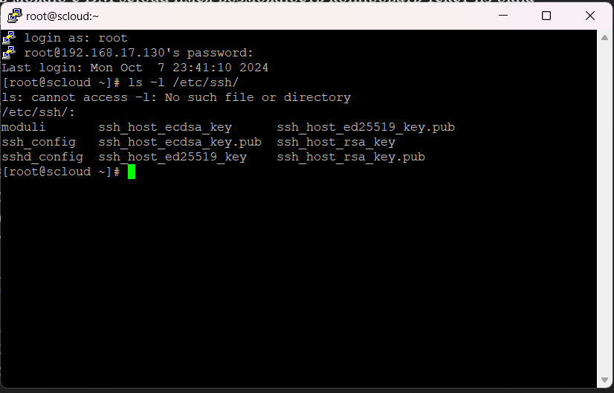

PermitRootLogin yes

PasswordAuthentication yes

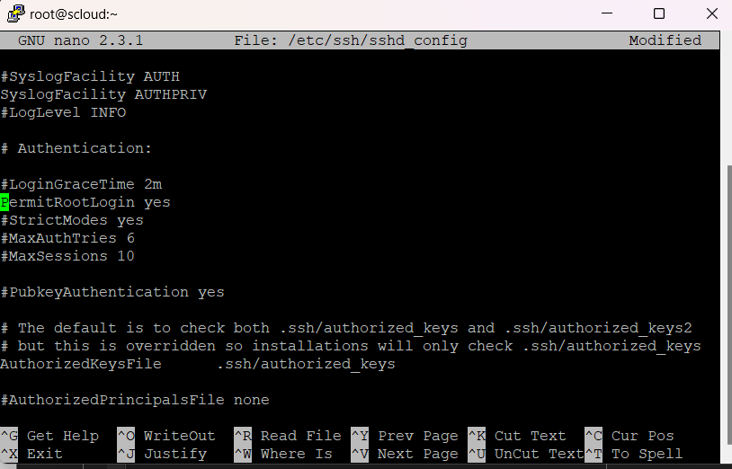

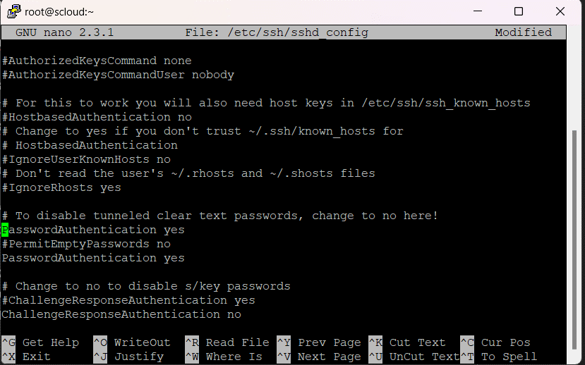

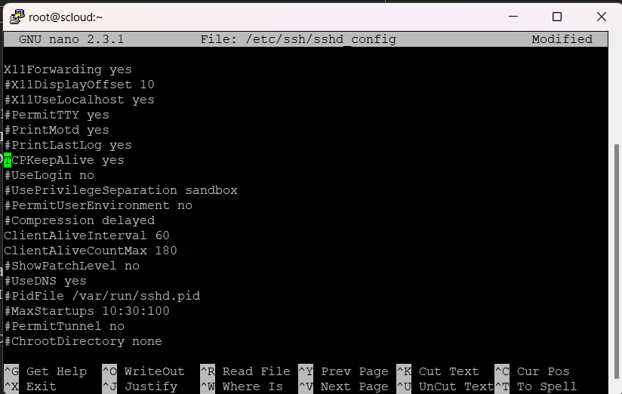

**1.4.2.3 Разрешить автоматический запуск сервера службы SSH при старте системы.**

Сперва убедимся, что операционная система действительно использует systemd

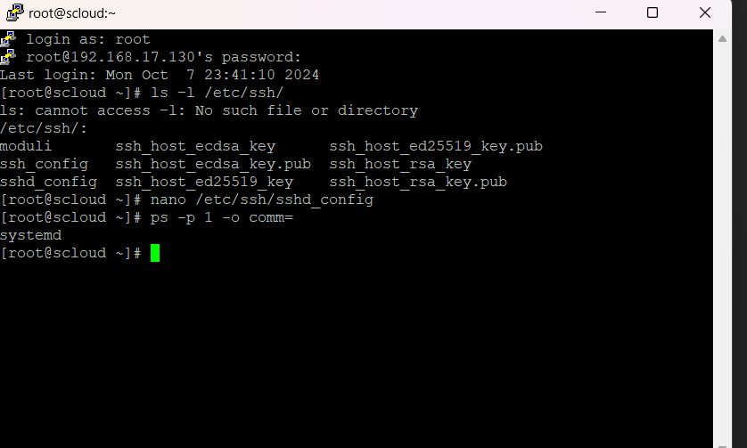

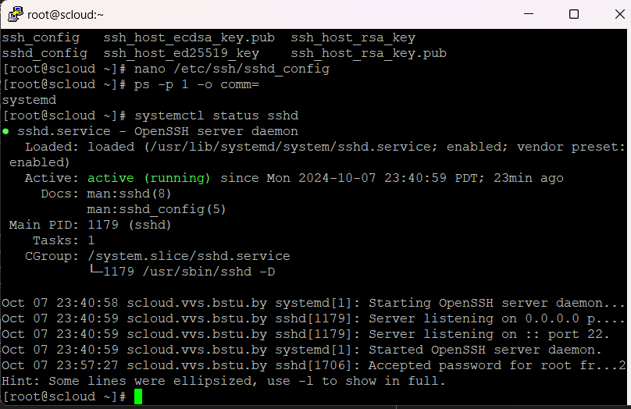

Видим что сервис sshd запущен.

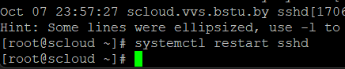

Проверить работу служб SSHD

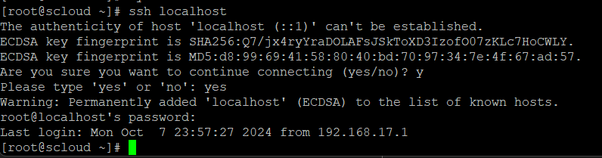

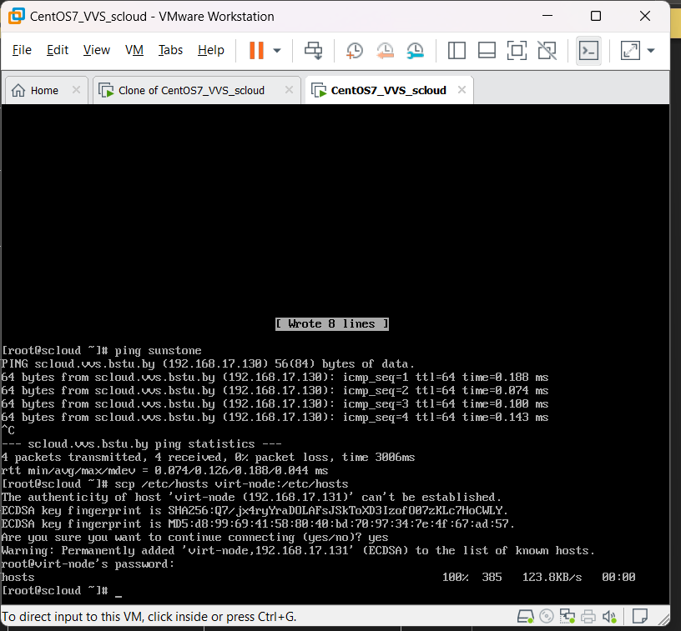

Копирование etc/hosts на рабочий узел и хост

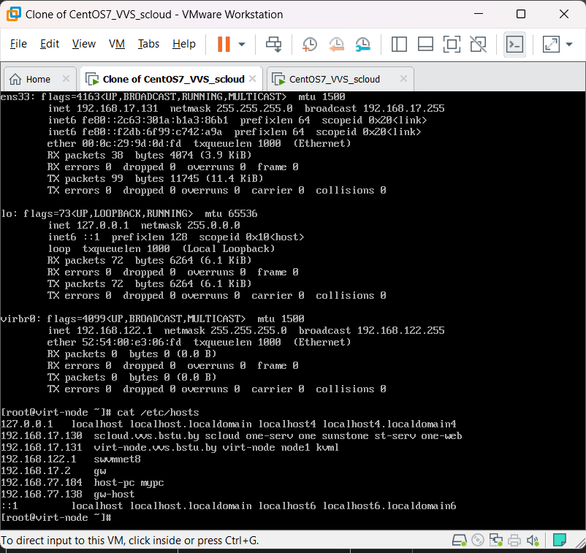

Успешно скопировалось

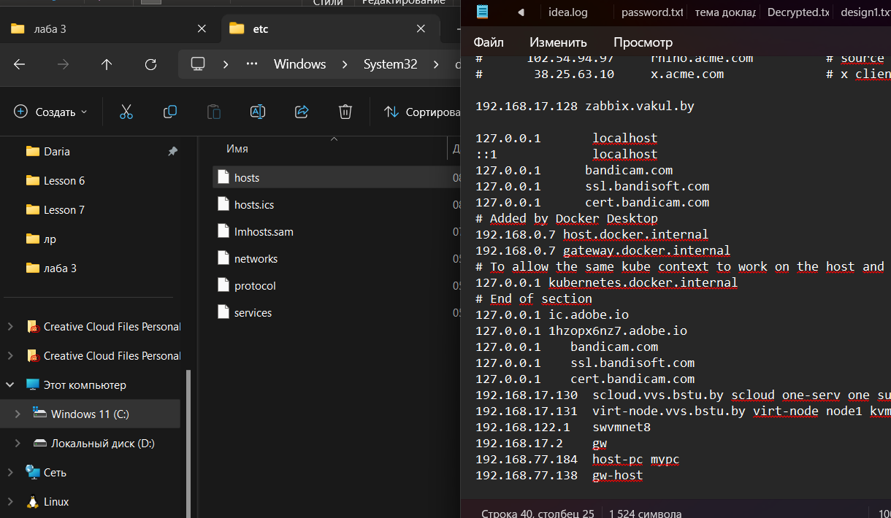

Проверил работоспособность пинга хоста и алиасов

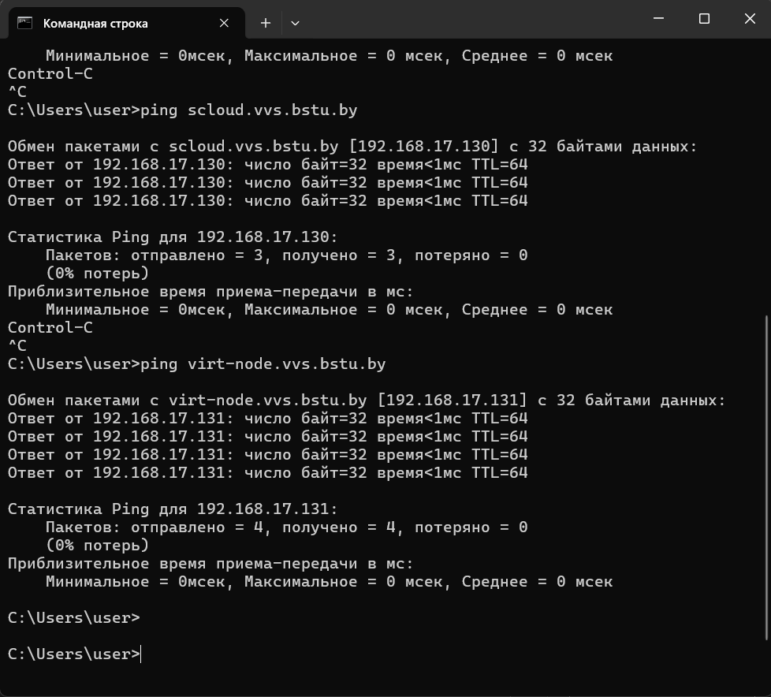

Сделаем ssh для рабочего узла

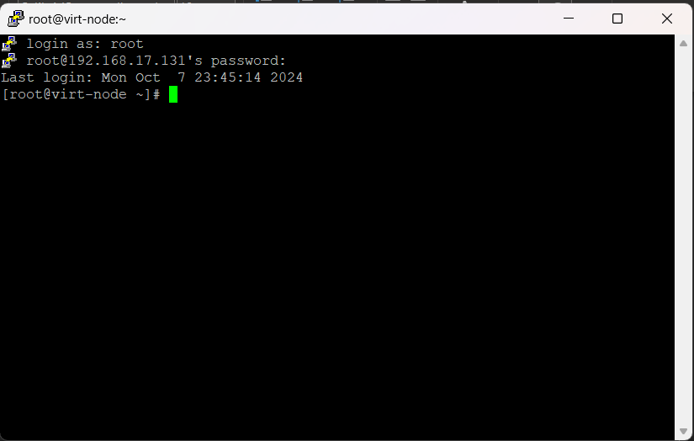

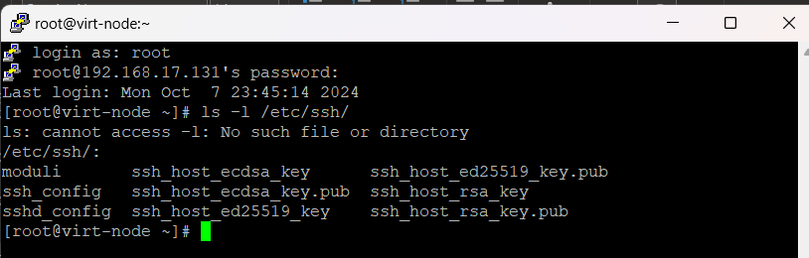

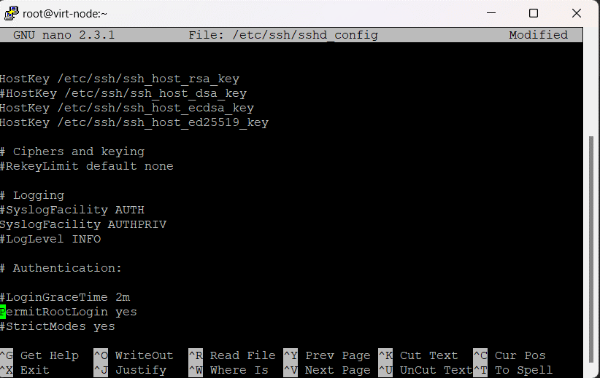

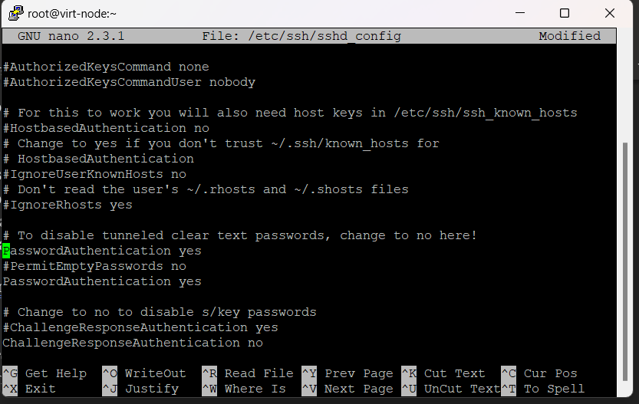

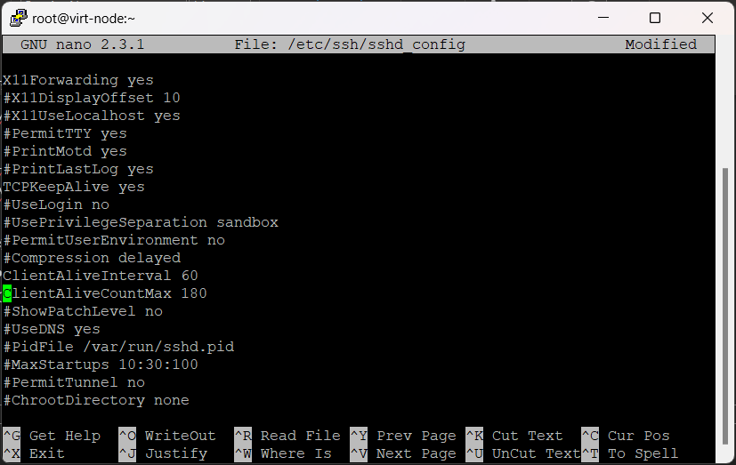

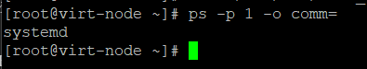

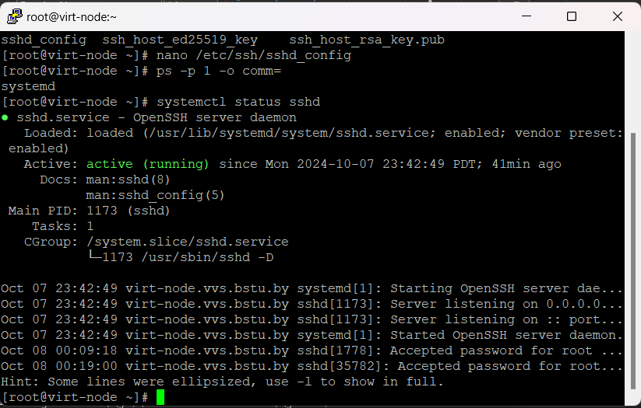

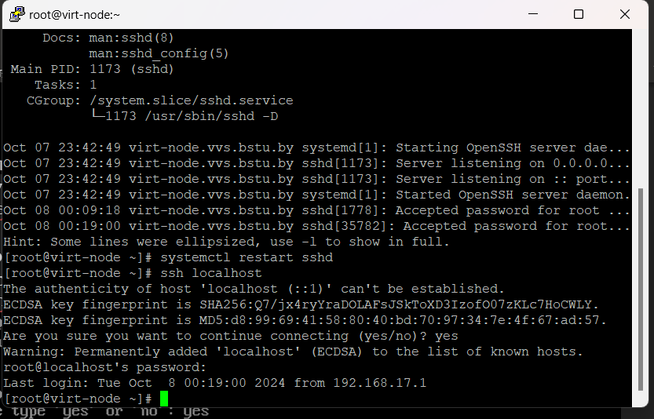

Проверем работоспособоность через ping

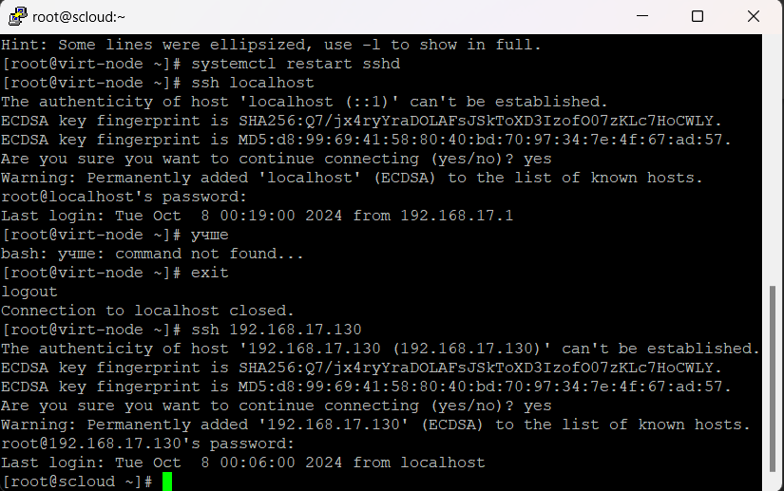

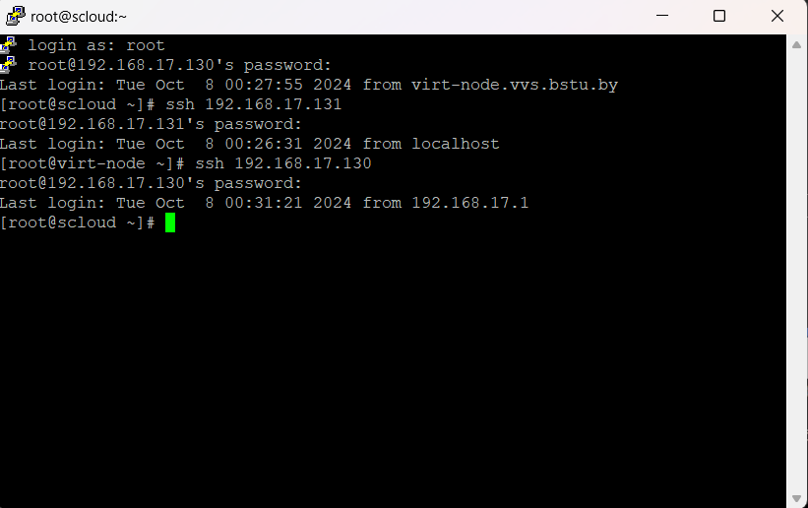

ЛР 3.1

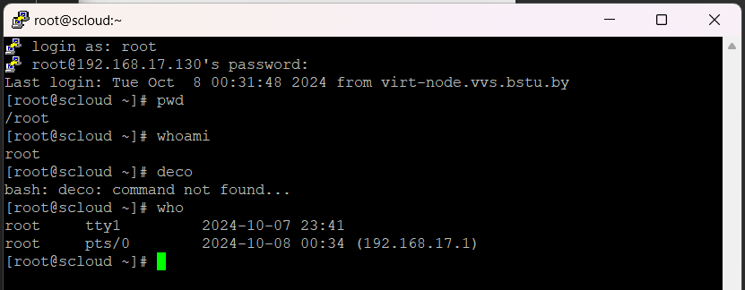

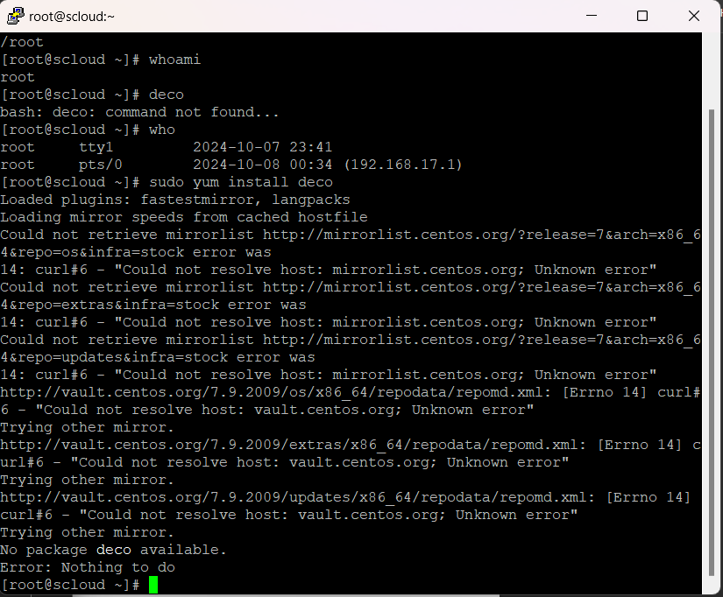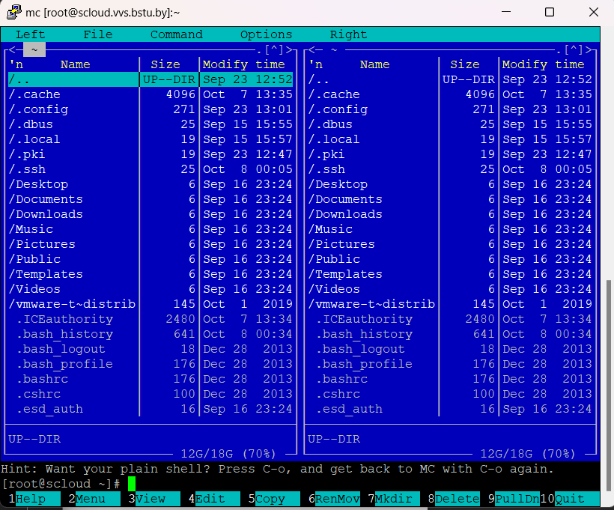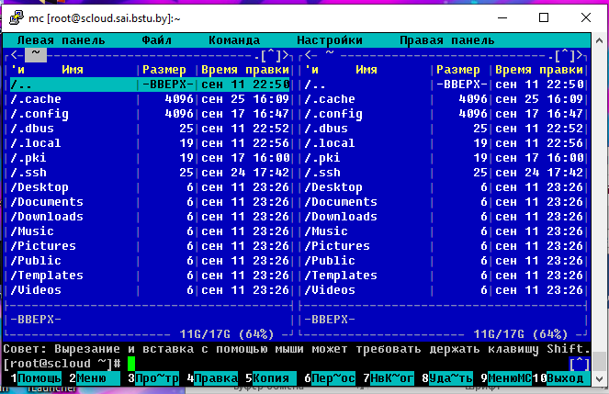

Вопросы

1. Для чего предназначена служба Telnet?

Telnet предназначен для удаленного управления устройствами и серверами через текстовый интерфейс. Он позволяет пользователям подключаться к удаленным системам и выполнять команды так, как если бы они работали непосредственно на этих системах.

2. Какой протокол транспортного уровня использует служба Telnet?

Telnet использует протокол TCP (Transmission Control Protocol) для установления соединений.

3. Какой порт TCP является стандартным для Telnet?

Стандартным TCP портом для Telnet является порт 23.

4. В чем состоит основная опасность использования Telnet?

Основная опасность использования Telnet заключается в отсутствии шифрования данных. Все передаваемые данные, включая логины и пароли, передаются в открытом виде, что делает их уязвимыми для перехвата и атак типа "человек посередине".

5. Объясните, почему Telnet широко используется администраторами сетей для диагностики работы других информационных служб Интернет?

Telnet используется администраторами сетей для диагностики и тестирования соединений, проверки доступности портов и конфигурации сетевых устройств. Он позволяет быстро и просто подключаться к удаленным системам и выполнять команды для проверки их состояния.

6. Для чего предназначена служба SSH?

SSH (Secure Shell) предназначен для безопасного удаленного управления устройствами и серверами. Он обеспечивает шифрование данных, что делает соединения защищенными от перехвата

7. Какой протокол транспортного уровня использует служба SSH?

SSH также использует протокол TCP для установления соединений

8. Какой порт TCP является стандартным для SSH?

Стандартным TCP портом для SSH является порт 22

9. Кратко расскажите о возможностях программы PuTTY.

PuTTY — это бесплатный клиент для SSH и Telnet, который позволяет пользователям подключаться к удаленным серверам и управлять ими через командную строку. Он поддерживает различные протоколы, включая SSH, Telnet, SCP и SFTP, и предоставляет удобный интерфейс для настройки соединений

10. Каково назначение и основные функции программ deco и Midnight Commander (mc)?

- Deco: Это текстовый редактор и файловый менеджер для Unix-подобных систем, который позволяет пользователям редактировать файлы и управлять каталогами.

- Midnight Commander (mc): Это мощный файловый менеджер с текстовым интерфейсом, который позволяет пользователям копировать, перемещать, удалять файлы и каталоги, а также выполнять другие операции с файлами.

11. С помощью каких клавиш в командных оболочках deco и mc выполняются следующие действия:

- Выделение файлов и каталогов: В mc используется клавиша Insert.

- Копирование файлов и каталогов: В mc используется клавиша F5.

- Перемещение файлов и каталогов: В mc используется клавиша F6.

- Удаление файлов и каталогов: В mc используется клавиша F8.

- Создание каталогов: В mc используется клавиша F7.

- Редактирование файлов: В mc используется клавиша F4.

- Получение справки по функциям данных программ: В mc используется клавиша F1.

- Поиск в файлах заданных подстрок: В mc используется клавиша F7 для поиска.